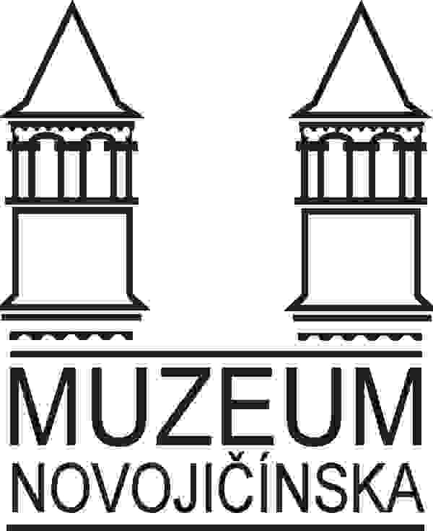
Muzeum Novojičínska,

příspěvková organizace
ulice 28. října 12, 741 11 Nový Jičín
tel.: 556 701 156, fax: 556 705 393
e-mail: sekretariat@muzeumnj.cz, http://www.muzeumnj.cz

KUPNÍ SMLOUVA

podle § 2079 až § 2183 občanského zákoníku č. 89/2012 Sb.

č. j.: MuzNJ/00427/2017

k nabídkovému listu č.: 25/2016

1. Miluše Marvanová xxxxxxxxxx nar. xxxxxxx, č. OP xxxxxxx jako prodávající

2. Muzeum Novojičínska, příspěvková organizace, 28. října 12, 741 11 Nový Jičín, IČO: 00096296, zastoupené ředitelkou PhDr. Sylvou Dvořáčkovou jako kupující

-----------------------------------------------------------------------------------------------------------------

a. Miluše Marvanová prodává Muzeu Novojičínska, příspěvkové organizaci za cenu dohodnutou na základě jednání poradního sboru pro sbírkotvornou činnost MNJ dne 2. 6. 2016 tyto předměty:

Poř. č.: Předmět: Cena:
1. Soubor intarzovaného nábytku – jídelny v barokním stylu 200 000,- Kč
‒ celkem 11 ks - jídelní stůl, 6 x čalouněná židle, skleník,
2 x přípravný stůl – bufet, menší odkládací stolek
2. Závěsné zrcadlo ve zlaceném rámu s fazetovým sklem, 30 000,- Kč
2. polovina 18. století

Celkem: 230 000,- Kč
b. Cena je stanovena dohodou, s čímž oba účastníci souhlasí.

c. Muzeum Novojičínska, příspěvková organizace dohodnutou cenu 230 000,- Kč, slovy dvěstětřicettisíc korun zaplatí Miluši Marvanové v hotovosti / na bankovní účet xxxxxxxxxxxx

d. Muzeum Novojičínska, příspěvková organizace výše uvedené předměty nabývá do majetku Moravskoslezského kraje po složení částky na uvedený účet.

V Novém Jičíně dne 15. 6. 2017 V Praze dne 21. 6. 2017

................................................... ...................................................
kupující prodávající
PhDr. Sylva Dvořáčková, Miluše Marvanová
ředitelka Muzea Novojičínska,
příspěvkové organizace

*/ Nehodící se škrtněte

